Technické specifikace

- Pokládka podlahové krytiny
Součástí realizace bude kompletní odstranění stávající podlahové krytiny, a to kobercové krytiny položené ve dvou vrstvách, přičemž spodní vrstva je lepená. Součástí prací bude také odstranění a ekologická likvidace veškerého vzniklého odpadu.
V případě, že se v pokojích nachází stávající podlahové lišty, budou rovněž odstraněny a zlikvidovány. Stejně tak budou odstraněny stávající prahy u vstupních dveří jednotlivých pokojů.
Předpokládá se zachování stávajícího podkladu. Před pokládkou bude podklad odborně očištěn, zbaven zbytků původního lepidla, nečistot a dalších nerovností, které by mohly negativně ovlivnit kvalitu nové pokládky. V případě drobných lokálních nerovností bude provedeno jejich vyspravení nebo přebroušení.
Podlahová krytina bude z PVC, linolea nebo jiného ekvivalentního materiálu s obdobnými technickými, užitnými a kvalitativními parametry.

Požadovaná barevnost podlahové krytiny:
- barevné provedení v odstínech šedé barvy,
- dekor může být libovolný,
- nepřípustné je jednobarevné provedení podlahové krytiny.
Obrázky č. 1–3 jsou uvedeny pouze jako ilustrativní příklady požadovaného vzhledu. Nejedná se o vyobrazení konkrétního výrobku, výrobce ani obchodní značky. Dodavatel může nabídnout jakékoli technicky a kvalitativně vyhovující řešení splňující výše uvedené požadavky.

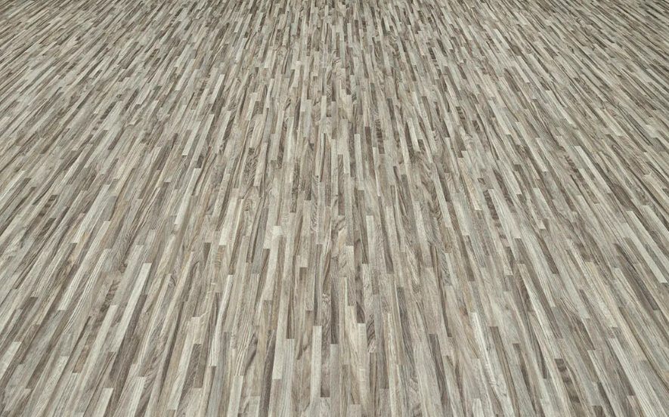Obr. č. 1 Obr. č. 2 Obr. č. 3

Technické požadavky na krytinu:
- minimální třída zátěže 41 dle příslušné technické normy,
- klasifikace reakce na oheň minimálně Bfl-s1,
- protiskluzové vlastnosti vhodné pro provoz domova mládeže,
- vhodné pro vysokou zátěž a provoz domova mládeže,
- povrch musí umožňovat snadnou údržbu a čištění běžnými postupy,
- krytina musí být odolná vůči běžně používaným čistícím a dezinfekčním prostředkům.
Dodavatel na vyžádání zadavatele doloží technické listy nebo jiné dokumenty prokazující splnění požadovaných technických parametrů nabízené podlahové krytiny.
Pokládka:
- krytina bude přilepena nebo jiným vhodným způsobem fixována k podkladu,
- v případě pokládky z více dílů musí být spoje odborně svařeny nebo jiným trvalým způsobem spojeny,
- výsledná podlaha musí být rovná (odpovídající podkladu), bez boulí, zvlnění, odlepování nebo viditelných vad,
- dodavatel odpovídá za kvalitní provedení detailů v rozích, kolem dveří a dalších zakončení.

- Podlahové lišty
Součástí dodávky a montáže budou nové podlahové lišty instalované po celém obvodu místností, ve kterých položena nová podlahová krytina.
Požadavky:
- lišty musí barevně i vzhledově co nejvíce odpovídat použité podlahové krytině,
- lišty budou vyrobeny z plastu nebo jiného materiálu s obdobnými technickými a užitnými vlastnostmi,
- minimální výška lišty bude 40 mm,
- lišty musí být odolné vůči běžnému provoznímu namáhání a umožňovat standardní údržbu,
- montáž lišt bude provedena pevně, trvale a esteticky, se skrytými nebo zakrytými spojovacími prvky, případně lepením zajišťujícím jejich spolehlivé uchycení,
- spoje, rohy a zakončení lišt budou provedeny pomocí systémových nebo jiných vhodných prvků zajišťujících jednotný vzhled a funkčnost.

- Přechodové lišty
V místech stávajících prahů budou u vstupů do jednotlivých pokojů dodány a osazeny nové přechodové lišty.
Požadavky:
- barevné provedení v odstínech šedé, v kovové provedení nebo v dekoru odpovídajícím navržené podlahové krytině,
- lišty budou vyrobeny z hliníku nebo jiného korozivzdorného kovového materiálu s obdobnými technickými a užitnými vlastnostmi,
- montáž lišt bude provedena pevně, trvale a esteticky, se skrytými nebo zakrytými spojovacími prvky, případně lepením zajišťujícím jejich trvalé spolehlivé uchycení,
- provedení musí být bezpečné, bez ostrých hran a výstupků,
- lišty musí být vhodné pro běžný provoz v objektu domova mládeže,
- přechodové lišty budou osazeny ve všech dveřních otvorech, kde dochází ke změně podlahové krytiny,
- lišty musí být kompatibilní s navrženou podlahovou krytinou a navazujícími podlahovými konstrukcemi.
Další požadavky na realizaci:
- veškerý odpad vzniklý v souvislosti s realizací předmětu zakázky bude průběžně odstraňován, odvážen a likvidován dodavatelem v souladu s platnými právními předpisy,
- dodavatel odpovídá za průběžné udržování čistoty v dotčených prostorách a ve společných prostorách využívaných při realizaci zakázky,
- po ukončení prací budou prostory předány uklizené a způsobilé k okamžitému užívání.
- veškeré práce budou provedeny v souladu s platnými normami a technologickými postupy výrobce podlahové krytiny.
- dodavatel poskytne záruku na provedené práce v délce minimálně 36 měsíců ode dne převzetí díla objednatelem,
- uvedené rozměry místností jsou orientační a slouží pouze pro základní představu o rozsahu zakázky.
Dodavatel je povinen před realizací provést vlastní zaměření jednotlivých místností v místě realizace.
Přehled rozměrů místností:
Pokoje:
- pokoj č. 201: 4,2 m × 3,7 m,
- pokoj č. 202: 6,0 m × 3,0 m,
- pokoj č. 203: 4,4 m × 2,9 m,
- pokoj č. 204: 4,4 m × 2,9 m,
- pokoj č. 205: 4,4 m × 2,9 m,
- pokoj č. 206: 4,5 m × 4,5 m,
- pokoj č. 207: 4,4 m × 2,9 m,
- pokoj č. 208: 4,4 m × 2,9 m,
- pokoj č. 209: 4,4 m × 2,9 m,
- pokoj č. 210: 4,4 m × 2,9 m,
- pokoj č. 211: 4,4 m × 2,9 m,
- pokoj č. 212: 4,4 m × 2,9 m,
- pokoj č. 213: 4,2 m × 3,2 m,
- pokoj č. 214: 4,2 m × 3,2 m,
- pokoj č. 215: 4,4 m × 4,5 m.
Vychovatelna:
- místnost č. 1: 4,0 m × 4,2 m,
- místnost č. 2: 2,2 m × 4,2 m.

